2013年1月高等教育自学考试全国统一命题考试
财务管理
课程代码：00803
考生答题
- 本卷所有试卷必须在答题卡上作答。答在试卷和草稿纸上的无效。
- 第一部分为选择题。必须对应试卷上的题号使用2B铅笔将“答题卡”的相应代码涂黑。
- 第二部分为非选择题。必须注明大、小题号，使用0.5毫米黑色字迹笔作答。
- 合理安排答题空间，超出答题区域无效。
第一部分选择题
(本部分包括一、二、三题，每题20分，共60分。)
- 本题包括1—20小题选择题，每小题1分，共20分。在每小题列出的四个备选项中选
择一个最佳答案，请将其选出并将“答题卡”的相应代码涂黑。未涂、错涂或多涂均无
分。
1．公司的主要目标是
A.股东风险最小化
B.股东财富最大化
C.每股股利最大化
D.公司利润最大化
2．权益报酬率是
A.盈利能力比率
B.资产运营效率比率
C.流动性比率
D.投资比率
3．Z指标反映的是
A.公司的获利情况
B.公司破产的可能性
C.公司增长的可能性
D.公司的股票价格
4．董事会应该对谁负责
A.管理层
B.审计委员会
C.股东大会
D.社会公众
5．对公司财务报表进行审计的目的是
A.便于评估公司价值
B.显示公司并未处于破产风险中
C.证明公司能够偿还债务
D.证明公司的财务报表是真实合理的[[微信公众号：ikaoti]
6．董事会的法定义务是
A.编制报表
B.经营管理
C.获取利润
D.维持股价
7．投资决策只考虑
A.过去的现金流
B.过去的和现在的现金流
C.过去的、现在的和未来的现金流
D.未来的现金流
8．在投资项目评价中考虑通货膨胀因素时，应该调整
A.真实贴现率
B.货币利息率
C.实际利息率
D.现金流量
9．年平均净利润与原投资额或平均投资额的百分比是
A.净现值
B.内部报酬率
C.投资回收期
D.会计收益率
10．下面陈述中正确的是
A.所有的投资者都是风险厌恶者[本科目答案页面导航：http://zk.ikaoti.cn/zikao.htm]
B.投资者可能是风险爱好者、风险中性者或风险厌恶者
C.所有的投资者都是风险中性者
D.所有的投资者都是风险爱好者
11．投资评价中的敏感性分析是指
A.通过使用统计概率进行风险评价
B.考查风险与报酬之间的关系
C.考查有关因素的变动对投资方案可行性的影响程度
D.衡量各种可能的终值的变化趋势
12．投资组合理论的最佳表述是
A.衡量投资项目的终值
B.综合利用负债筹资和权益筹资方式
C.考查主要的投入额以计算盈利
D.分散资金以实现多元化投资
13．关于优先股的最佳表述是
A.其持有风险大于普通股
B.其股利支付在普通股股东之后
C.其通常具有固定的股利
D.其回报率高于普通股
14．贷款与债券之间的区别是
A.贷款资金来源于银行，债券资金来源于公众
B.贷款资金来源于公众，债券资金来源于银行
C.贷款资金来源于银行，债券资金来源于政府
D.贷款资金来源于政府，债券资金来源于银行
15．根据MM理论，股利支付模式
A.总是会影响股东财富
B.经常会影响股东财富
C.偶尔会影响股东财富
D.从不影响股东财富
16．某公司以每年支付租金为代价，从金融机构手中获得某项资产整个寿命周期内的
使用权，这种租赁方式是[本科目答案页面导航：http://zk.ikaoti.cn/zikao.htm]
A.经营租赁
B.长期租赁
C.融资租赁
D.售后租网
17．一个金融企业通过签定协议受让另一个企业的应收账款，该项业务是指
A.代收应收账款
B.资产证券化
C.售后再买
D.代销
18．融资租赁是一种
A.短期融资方式
B.中期融资方式
C.长期融资方式
D.中短期融资方式
19．营运资金的数量应该是
A.在条件允许的情况下越多越好
B.在条件允许的情况下越少越好
C.与长期资本一样多
D.多少皆可
20．下面不属于评估公司股权价值基础的是[最新年份咨询qq593777558]
A.资产的重置成本
B.市盈率
C.自由现金流量
D.负债的公允价值
仔细阅读下面案例并回答二、三题。
绿色自行车有限公司
绿色自行车有限公司始建于l995年，主要从事大众自行车的生产和销售．自成立
以来，经营状况良好．但最近两年，由于金属成本提高和世界经济衰退，该公司成本上
升，利润下降．公司为了提振业绩，计划扩大产品范围，生产一种利润率较高的高端自[本科目答案页面导航：http://zk.ikaoti.cn/zikao.htm]
行车。
为了生产高端自行车，需要购买l200万元的新机器设备．另外，还需要增加600
万元的营运资金。
高端自行车项目上马以后，预计每年为公司带来息税前利润300万元．与此同时，
公司对原有产品的成本进行了严格控制，预计2012年原有产品的息税前利润将回到
2010年的水平．
公司目前没有上市，但有申请上市的打算．
为筹集高端自行车项目所需资金，有两种可能的筹资方案。方案一：发行l800万
元的可赎回债券，年利率l0％；方案二：向现有股东增发3000万股普通股，为激励股
东参与认购，增发价格为0．6元。股票当前市场价格为0．75元，面值为0．5元．
未来公司每股股利将保持现有水平。
公司财务报表概况如下：
年度利润表(单位：百万元)
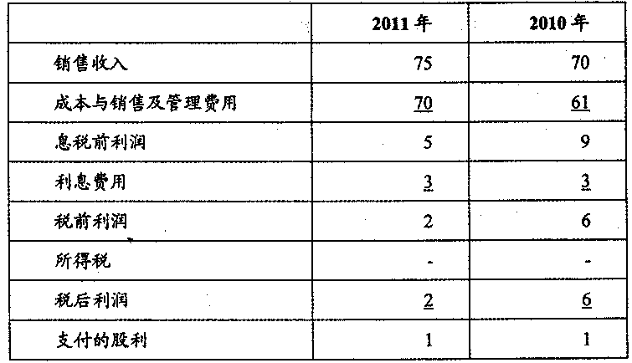
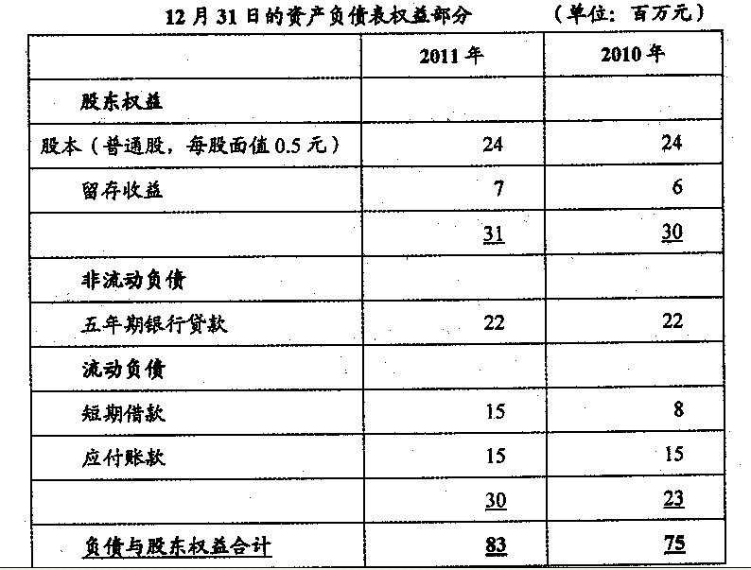
(案例信息纯属虚构，仅作考试用途。)
二、本题包括第21—22小题，共20分。
21．假设原有产品的息税前利润回到2010年水平，针对案例中提到的两种可能的筹资[最新年份咨询qq593777558]
方案，请分别计算每种筹资方案下：(14分)
(1)2012年度的息税前利润、税后利润和本年度未分配利润；
(2)2012年12月31日的股本、股本溢价、留存收益及股东权益总额；
(3)2012年12月31日的非流动负债。
(本题可编制利润表和资产负债表权益部分答题，也可分步骤列式计算答题)
22．案例中两种可能的筹资方案，哪种方案比较好，请阐述理由。(6分)
三、本题包括第23—25小题，共20分。
23．请指出上市对该公司的有利之处。(5分)
24．请给出除增发普通股和发行可赎回债券外的其他两种筹资方式，并阑述理由。(10分)
25．简述米勒与莫迪里亚尼(MM)关予资本结构理论的观点。(5分)
第二部分选答题
(本部分包括四、五、六和七随，“每题20分。任选两题回答，不得多选。多选者
只按选答的前两题计分，共40分。)
四、本题包括第26-27小题，共20分。
26．列举投资者关心的两个比率及衡量资产运营效率的两个比率公式，并说明每个比率
所反映的内容。(10分)
- 某公司资产负债表及利润表如下：
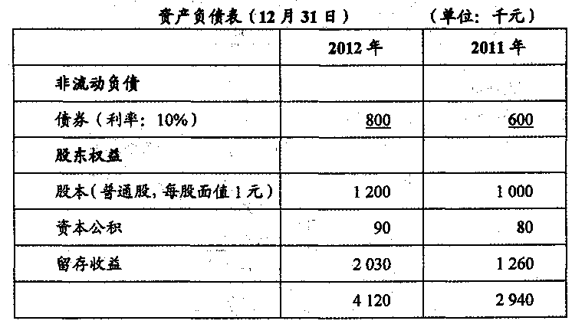
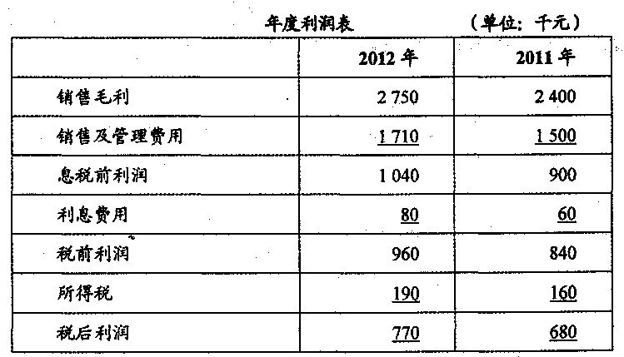
计算该公司2012年的杠杆比率和利息保障倍数，并说明其所反映的内容。(10分)
五、本题包括第28-29小题，共20分。
28．上市公司ABC为降低生产成本，计划采贿一台新设备．现有两种设备方案可供选
择，方案一和方案二的设备采购价格均为360000元，使用寿命均为4年．未来四
年，两种方案每年的营业现金净流量如下：
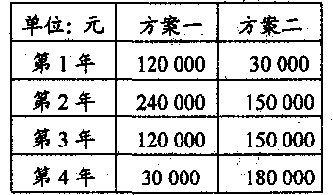[[微信公众号：ikaoti]
ABC公司的资本成本为10％．
(1)请分别计算两种方案的净现值。(12分)
(2)请分别计算两种方案的投资回收期。(2分)
(3)根据以上计算结果，你认为ABC公司的管理层应该选择哪种方案。(1分)
贴现率为10％的现值系数表如下：
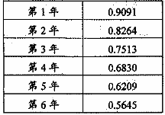
29．简述投资分析方法中的内部收益率法。(5分)
六、本题包括第30—31小题，共20分。
30．估算普通股资本成本时，可利用资本资产定价模型估算，也可利用股利估算，请解
释这两种方法并加以比较。(10分)
31．XY公司长期资金来源情况如下：
7500万元不可赎回债券，年利率9％；
l亿股面值l元的普通股；
留存收益9000万元。
已知的其他信息包括：
面值100元的该公司债券发行价格140元；
股票的市场价格2．75元；
公司的贝塔系数1．4；
市场未来的预期收益率10％；
无风险政府债券的利率5％．
请列示计算该公司债券的资本成本(不考虑所得税)和股票的资本成本(利用资本
资产定价模型)。(10分)
七、本题包括第32—33小题，共20分。
32．阐述影响企业现金持有量的六个因素。(12分)
33．一家公司向供应商付款的期限是60天。公司若在30天内付款，供应商给予2％的
现金折扣。请计算放弃现金折扣的机会成本，并分析该公司是否要在折扣期间内付
款(一年按照365天计算，请列出计算过程)。(8分)

